班级 姓名 学号 分数
第十三章 《电路初探》测试卷（B卷）
（时间：60分钟，满分：100分）
一、选择题（每小题3分，共30分）
1．（2020·吉林）如图所示，能正确地测出小灯泡L₂电流的电路是（ ）
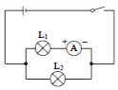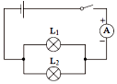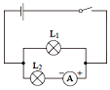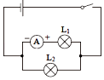
A． B． C． D．
2．（2020·天津）图所示是一个简化了的玩具警车电路图｡若只让电动机M工作，应（ ）
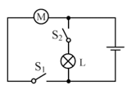
A. 只闭合S₁ B. 只闭合S₂ C. S₁､S₂都闭合 D. S₁､S₂都断开
3．下列操作能使图中的小灯泡L₁和L₂组成串联电路的是（ ）
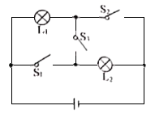
A．闭合开关S₁、S₂和S₃ B．只闭合开关S₁和S₂
C．只闭合开关S₂和S₃ D．只闭合开关S₃
4．在如图所示的电路图中，能用电压表正确测出灯L₂两端电压的是（ ）
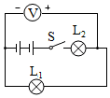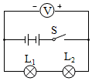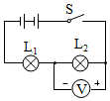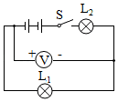
A． B． C． D．
5．（2020·苏州）有一款“空调扇”既能送常温风，又能送凉风。小明了解到其内部有两个电动机，其中电动机M₁，驱动扇叶送风，M₂驱动机内水循环使所送的风成为“凉风”，此款风扇不会只有水循环而不送风。小明设计的电路图，符合要求的是（ ）
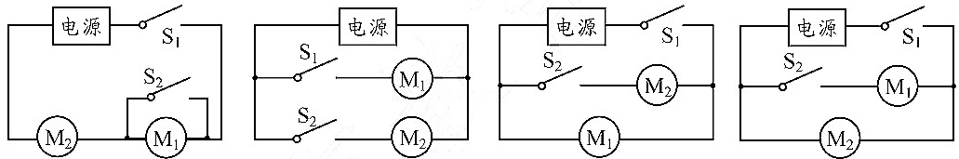
A． B． C． D．
6．（2020·龙东）如图所示电路，电源电压为5V，当开关S闭合时，却只有一只灯泡发光，且电压表数为0V．由此可以判断电路的故障可能是（ ）
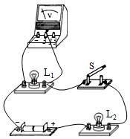
A．灯L₁短路 B．灯L₂短路 C．灯L₁开路 D．灯L₂开路
7．（2020·青岛）“用电流表测量小灯泡的电流”的部分电路如图所示下列说法正确的是（ ）
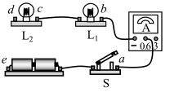
A. 用导线连接c、e，电流表只能测量通过灯泡L₂的电流
B. 用导线连接d、e，电流表只能测量通过灯泡L₂的电流
C. 用两根导线分别连接a、d和c、e，电流表只能测量通过灯泡L₁的电流
D. 用两根导线分别连接b、d和c、e，电流表只能测量通过灯泡L₂的电流
8．关于电流表和电压表的使用，下列说法中正确的是（ ）
A.测量电流时，电流表要与被测电路并联
B.测量电压时，电压表要与被测电路串联
C.使用电流表和电压表时，电流必须“+”接线柱流入，“-”接线柱流出
D.电压表的量程改变后，每小格表示的值仍保持不变
9．如图所示电路中，当开关S闭合时，电压表V₁、V₂、V₃的示数分别为U₁、U₂、U₃ ， 电流表A₁、A₂的示数分别为I₁、I₂（五块电表的读数均不为零），那么下列关系式正确的是（ ）
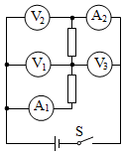
A. U₂＝U₁═U₃ I₁＝I₂ B. U₂＝U₁+U₃ I₁＝I₂
C. U₃＝U₁+U₂ I₁＝I₂ D. U₃＝U₁+U₂ I₁＞I₂
10．如图甲所示的电路，闭合开关时，两灯泡均能发光。电路中两个完全相同的电流表指针偏转均如图乙所示，通过灯泡L₁和L₂的电流分别是( )
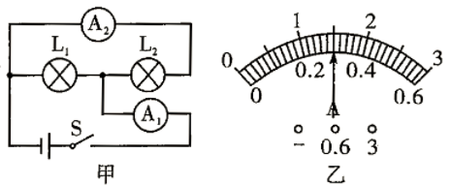
A. 1.2A，0.3A B. 1.5A，0.3A C. 0.3A，1.2A D. 0.3A，1.5A
二、填空题（每空1.5分，共36分）
11．生活中经常使用的小彩灯是 （“串”、“并”）联的。如图所示，有一种节日彩灯上有50只相同的小灯泡，接到照明电路中，50只小灯泡都发光，如果电源插头处的电流为200mA，那么，通过每只小灯泡的电流是 A，每只小灯泡两端的电压为 V；人体安全电压是 V。

12．（2019·巴中）如图所示的电路中，要使R₁、R₂串联，应闭合的开关是 ；要使R₁、R₂并联，应闭合的开关是 ，（选填“S₁”、“S₂”、“S₃”）；该电路中干电池供电时将 能转化为电能。
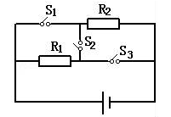
13．如图所示，a是电压表的负接线柱引出的导线头，开关S闭合后，a接b时，电压表的示数是6V，a接d时，电压表的示数为1.5V，则a接c时，电压表的示数为 V，则灯L₁两端电压为 V，灯L₂两端电压为 V。
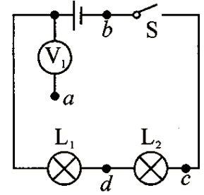
14．如图是一个封闭的电路盒，盒面上有两个灯泡和一个开关，拨动开关，两个灯泡或一齐亮、或一齐灭.
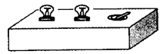
①有同学说，这两个灯泡是串联的你的看法是 ；简述理由： 。
②不打开盒子，也无任何辅助器材，如何证明你的上述看法。
简要说明你的操作方法及结论： 。
15．在如图所示的电路中，电源电压不变，小灯泡L₁或L₂中的一个出现了断路故障．
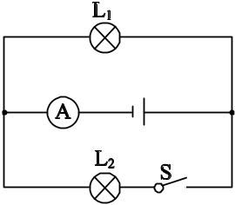
①若开关S从断开到闭合时，电流表示数不变，则故障是____ ________。
②若开关S断开时，电流表示数为零，则故障可能是_____ _______。
16. 如图所示，当开关S闭合时，电流表A的示数为6 A，A₁的示数为2.5 A，A₂的示数为5 A，则L₁、L₂、L₃中的电流分别是________A、________A、________A.
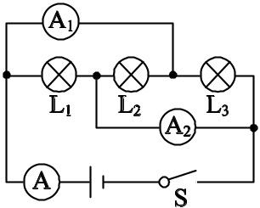
三、解答题（本题包含5道题，共34分）
17．（2分）按照如图甲所示电路图，将图乙中的实物图连接起来．
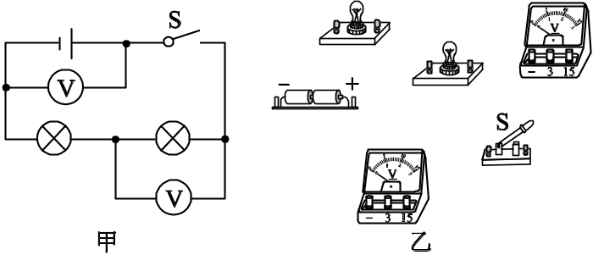
18．（8分）如图所示，两灯泡L₁、L₂在盒内的连接方式未知，电源电压为6V。开关闭合后两灯均发光，电流表的读数为0.90A；若把L₁取下，L₂仍发光，电流表读数变为0.30A。
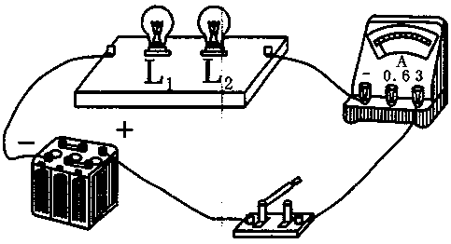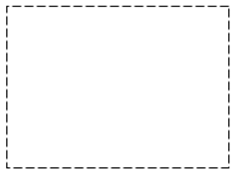
（1）L₁和L₂是并联还是串联的？ 请在方框内画出相对应的电路图。
（2）取下L₁之前，通过L₁的电流是多少mA？

19. （6分）如图甲所示，用电流表测电流。
(1)若将线头M、N都接到电流表为“0.6”接线柱上，此时电流表的示数如图乙所示。则电流表测的是哪
盏灯的电流？大小为多大？
(2)将线头M、N如何连接，才能使电流表的示数最大？若此时，电流表的示数如图丙所示，则两次电流
表示数相减，可得流过哪盏灯的电流，大小是多少？
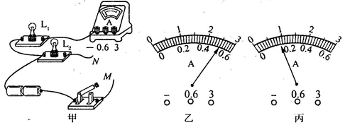

20．（10分）小刚在探究“串联电路的特点”时，将两盏标有“2.5V 0.3A”的小灯泡串联起来（如图所示），用电压恒定的电源供电．某一时刻，原来正常发光的两盏灯同时熄灭，关于这两盏灯的故障判断，小刚给出了四种猜测：
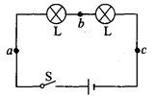
A．一盏灯断路，另一盏灯完好． B．一盏灯短路，另一盏灯完好．
C．一盏灯断路，另一盏灯短路． D．电源电压升高，两盏灯同时被烧断．
(1)你认为可能性最大的是_______；
(2)如果这两盏灯熄灭的原因是其中的一盏灯有故障，现有①规格相同的灯泡；②符合要求的电压表；③符合要求的电流表；④一段有绝缘皮的铜导线．在它们中间选择一样来检测故障，你认为不适用的有 ，你的理由是__________________________；
(3)故障排除后，小刚测出了如下表的数据．
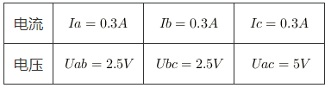
于是他得出了结论：①串联电路中电流处处相等；②串联电路中各部分电压相等，各部分电压之和等于总电压．请你对上述结论分别进行评价，写出两点评价意见：
①______________________________________________________________________；
②______________________________________________________________________．
21．（8分）（2019·邵阳）小芳在“探究串联电路电压特点”的实验中，连接好了的实物电路图如图甲所示，请你协助完成：
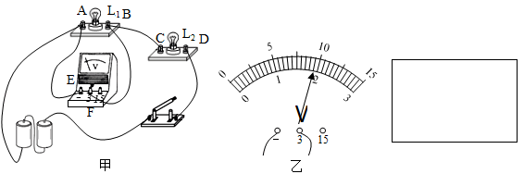
（1）在方框内画出与图甲对应的电路图，并在电路图中标上L₁、L₂。
（2）在某次测量时，电压表的示数如图乙所示，此时灯L₁两端的电压为 V。
（3）闭合开关后，小芳发现L₁、L₂均不发光，电压表有示数且大小接近3V，则电路中出现的故障可能是L₁发生了 （选填“短路”或“断路”）。
（4）排除故障后，小芳在测量了灯L₁两端的电压后，断开开关，然后将导线AE的A端松开，接到D接线柱上，测量灯L₂两端的电压，这一做法会造成 。

